Министерство образования Республики Беларусь
Учреждение образования «Белорусский государственный университет информатики и радиоэлектроники»

Факультет компьютерных систем и сетей

Кафедра программного обеспечения информационных технологий

Дисциплина: Основы алгоритмизации и программирования (ОАиП)

ПОЯСНИТЕЛЬНАЯ ЗАПИСКА
к курсовой работе
на тему:

«Программа для учёта компьютеров и оргтехники»

БГУИР КП 1-40 01 01 19 ПЗ

Студент: гр. 051005 Сидоренко И.Д.

Руководитель: асс. Болтак С.В.

Минск 2021

СОДЕРЖАНИЕ
Введение 3
1 Аналитический обзор литературы и существующих аналогов 4
1.1 Аналитический обзор литературы 4
1.2 Обзор аналогов 4
1.3 Постановка задачи 7

2 Разработка программного средства 8
2.1 Добавление элемента списка 8
2.2 Редактирование элемента списка 8
2.3 Удаление элемента списка 9
2.4 Сохранение списка в файл 9
2.5 Загрузка списка из файла 10
2.6 Сортировка элементов списка по заданному полю 10
2.7 Поиск элементов списка по заданному полю 11
2.8 Построение графиков 11
2.9 Отображение всех устройств в таблице 11

3 Разработка структуры данных 12
3.1 Интерфейс программного средства 12
3.2 Структура программы 15

4 Обоснование технических приемов программировании 18
4.1 Обоснование технических приемов в коде 18
4.2 Обоснование технических компонентов на форме 18

5 Тестирование, анализ полученных данных 19
5.1 Общие ошибки 19
5.2 Работоспособность компонентов 19

6 Руководство пользователя программы 20
6.1 Инструкция по использованию 20

Заключение 22
Список использованных источников 23
Приложение А. Исходный код программы 24

ВВЕДЕНИЕ

На данный момент существует достаточное количество программ для учёта оргтехники с обширным функционалом. Данные программы в основном ориентированы на компании с большим количеством техники. Очень важно знать, сколько именно техники имеет компания, и какие устройства при поломке можно починить либо вернуть по гарантии. Так же у определённых устройств есть срок эксплуатации определённых компонентов, которые по истечению этого срока выходят из строя и их нужно заменить. Чтобы устройство не вышло из строя в ненужный момент либо чтобы предотвратить критическую поломку нужно вовремя обслуживать устройства.
Множество компаний готовы платить большие деньги за программы такого рода, ведь они облегчают работу персонала, который обслуживает технику в компаниях. Так же с помощью этих программ можно уследить за кражей компонентов либо целых устройств из компании, ведь все данные об конфигурациях хранятся в базе данных программы.
Обычно интерфейс данных программ представляет списки устройств, которые разбиваются на разделы, также существует возможность упорядочивания и фильтрации пунктов в списке по определённым критериям. В современных программах также существует возможность отслеживания работы устройств (включено, выключено и тд).
Главной проблемой большинства программ является либо их устаревший дизайн и возможности, либо их большая стоимость по подписке, которая может доходить до нескольких тысяч долларов за базовую версию на относительно небольшое количество устройств. И эти ценники молодые компании вряд ли могут себе позволить.
Целью данной курсовой работы является разработка программы для учёта техники, возможности редактирования её комплектации, добавления и удаления техники из списка, сортировки устройств по категориям и отображения гарантии на устройство, если она имеется.

В первом разделе будет рассмотрена требуемая литература для написания курсовой работы. Также будут рассмотрены аналоги программы и поставлена задача по написанию курсовой работы с описанием её преимуществ.

1 АНАЛИТИЧЕСКИЙ ОБЗОР ЛИТЕРАТУРЫ И СУЩЕСТВУЮЩИХ АНАЛОГОВ

  - Аналитический обзор литературы
При анализе было необходимо выявить, какую информацию нужно хранить об устройствах. Было решено создать такой набор данных: номер для учёта техники, наименование, категория, дата окончания гарантии, присутствие и отсутствие гарантии (для большего удобства пользователя), адрес офиса, номер телефона, ответственный за технику и дополнительные сведения.
В процессе написания курсового проекта было необходимо изучить принципы работы с типом запись и возможности визуального конструирования. В частности, я использовал методическое пособие Серебряной Л.В., Мариной И.М «Структуры и алгоритмы обработки данных», в котором описаны принципы работы с типом запись. Также было использовано учебное пособие “Разработка приложений баз данных в Delphi: учебное пособие”, авторства Шейкер Т.Д.
Последнее пособие содержит сведения по созданию приложений баз данных в среде визуального программирования Delphi. Рассматриваются навигационный и реляционный способы доступа к данным. Приводятся основные механизмы доступа к данным. Изложение материала сопровождается большим количеством примеров, которые могут быть полезны как при выполнении лабораторных работ, так и при решении реальных задач.

  - Обзор аналогов
В ходе поиска и изучения аналогов наибольшее внимание уделяется программам для операционной системы Windows, но также есть и программы для других операционных систем, некоторые из них даже имеют приложение для телефона.
К таким программам можно отнести IT asset tracker от компании ZOHO Creator. IT asset tracker является модулем для ведения инвентаризации, который доступен для универсального продукта компании Zoho. В целом, программа Zoho представляет собой универсальный комбайн для управления различными сферами бизнеса, включая также IT. Модуль IT asset tracker позволяет вести учёт оборудования и программного обеспечения.
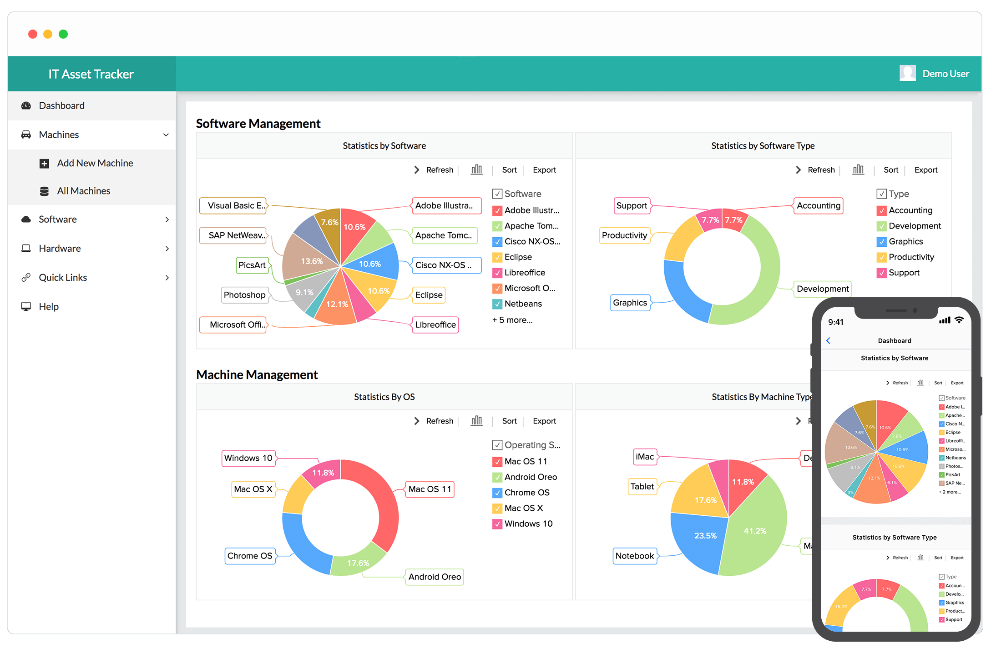
Рис. 1.1 – интерфейс программы IT asset tracker от компании ZOHO Creator

Достоинства: удобство визуализации статистики по различным данным, создание наглядных круговых диаграмм, возможность интеграции с большим количеством других модулей, небольшая подписочная стоимость (€10.00 в месяц), приятный интерфейс и наличие приложения для телефона. Недостатки: возможность доступа только через веб-интерфейс и отсутствие сканера сети.

Есть и совсем дорогие программы, которые просят по несколько тысяч долларов за лицензию. К таким программам можно отнести Solarwinds Network Inventory. Данный продукт имеет не большой функционал и большую цену (от $5,995.00 (USD) за лицензию на 25 устройств). Не смотря на это, программа пользуется популярностью и используется в больших компаниях для решения широкого спектра задач.
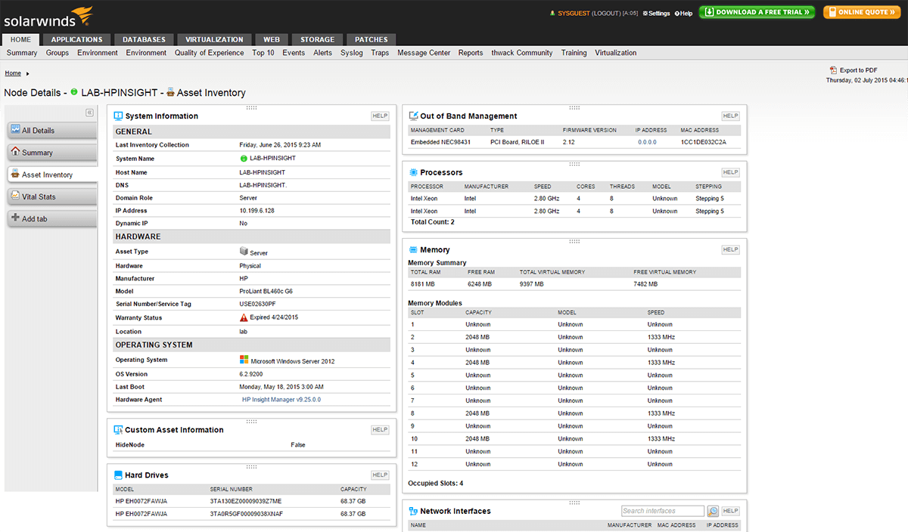
Рис. 1.2 – интерфейс программы Solarwinds Network Inventory

Рассматриваемый продукт включает в себя ряд инструментов для инвентаризации и мониторинга устройств в сети, контроля лицензий ПО, мониторинга активных процессов и сервисов в реальном времени, а также для автоматического выполнения сценариев в случае отклонения определенных значений от нормы.
Solarwinds также предоставляет отдельный модуль для создания карты сети, возможности которого действительно впечатляют. Вам доступна масштабируемая карта мира, на которой вы можете создать локальные карты сети каждого офиса своей компании.
Преимущества: широкие возможности по инвентаризации и мониторингу, большое количество обучающих видео и многопользовательский доступ. Недостатки: доступ только через веб-интерфейс и высокую стоимость лицензии на малое количество устройств.

Также можно обозреть программу Spiceworks. Она является бесплатной к распространению, но при этом имеет внутри себя рекламу. Spiceworks является одним из наиболее популярных бесплатных решений для инвентаризации с веб-интерфейсом. Программа предоставляет удобный и понятный сканер сети, легкую фильтрацию полученной информации и механизм сравнения устройств.
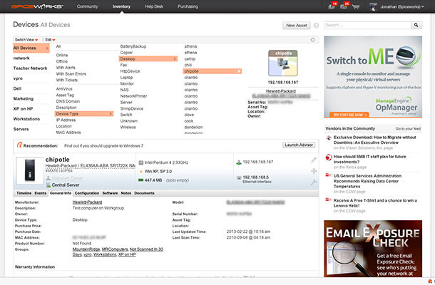
Рис. 1.3 – интерфейс программы Spiceworks

Наличие веб-интерфейса вносит определенные ограничения на визуализацию некоторых процессов и настройку программы под свои нужды, но это компенсируется легким, а главное многопользовательским, доступом к данным. Кроме инвентаризации программа также предоставляет инструменты для мониторинга, создания список закупок и поддержки пользователей (helpdesk).
Достоинства: дружественный интерфейс, бесплатное распространение и возможность подключения модулей мониторинга, списка закупок и поддержки пользователей. Недостатки: наличие рекламы внутри приложения, ограниченная персонализация и доступ только через веб-интерфейс.

  - Постановка задачи
В рамках данной курсовой работы было принято решение разработать программное средство для учёта компьютеров и оргтехники.
Учитывая существующие аналоги и цели данной курсовой работы, было принято решение разработать программное средство, позволяющее вести учет техники организации. Данная программа должна иметь сдержанный дизайн и интуитивно понятный интерфейс на русском языке, обладать широким функционалом, позволять пользователю эффективно решать поставленные задачи.
В программном средстве планируется создание следующих возможностей:
- добавление информации об устройстве в файл;
- редактирование информации об устройстве;
- удаление информации об устройстве из файла;
- возможность сортировки устройств по разделам;
- возможность поиска устройства по заданному полю;
Для разработки программного средства будет использоваться язык программирования Delphi и среда разработки RAD Studio 10.4.

2 РАЗРАБОТКА ПРОГРАММНОГО СРЕДСТВА

2.1 Добавление элемента в список
При разработке алгоритма было принято решение использовать такие динамические структуры данных, как списки. Добавление элемента в список производится по нажатию кнопки «Добавить» на главной форме. После этого открывается окно для ввода данных. По нажатию кнопки «Сохранить и вернуться» на этом окне, элемент добавляется в список. На этой форме добавлены вспомогательные элементы, такие как генерация уникального регистрационного номера, удобный выбор даты либо строка, где можно отметить, что гарантии на устройство не предусмотрено.
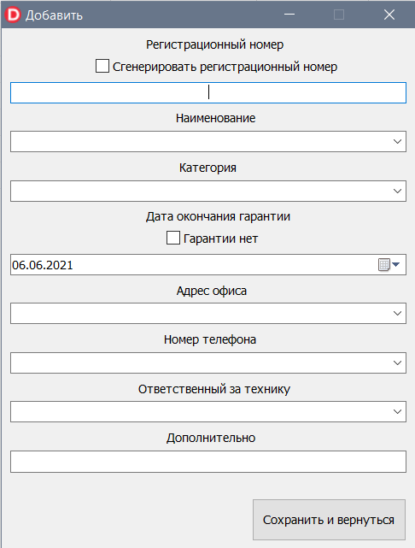
Рисунок 2.1 – Окно «Добавить»
2.2 Редактирование элемента списка
Если пользователь ввел неправильные данные или возникла необходимость в том, чтобы их изменить, реализована функция редактирования элементов списка. Для этого пользователь должен выбрать в таблице любую ячейку из строки, которую он хочет отредактировать, и нажать на кнопку «Редактировать». После этого откроется окно, представленное на рисунке 2.2 с заполненными данными в ячейках.
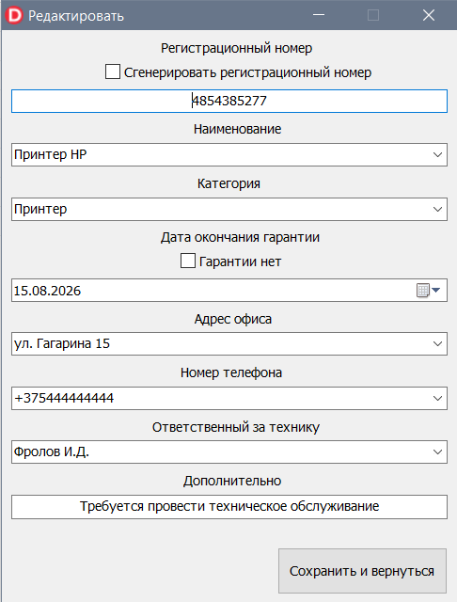
Рисунок 2.2 – Окно «Редактировать»
2.3 Удаление элемента списка
Для удаления одной позиции из списка пользователю необходимо выбрать любую ячейку из строки, что он хочет удалить, и после нажать кнопку «Удалить». После нажатия кнопки пользователь увидит окно, уточняющее об его намерениях. При нажатии кнопки «Да», данные будут удалены, а при нажатии кнопки «Нет» или кнопки закрытия окна, данные не будут удалены, а пользователь будет перемещён обратно на главную форму.
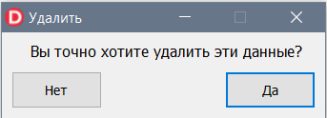
Рисунок 2.3 – Окно «Удалить»
2.4 Сохранение списка в файл
Сохранение списка в файл происходит при нажатии на кнопку «Сохранить и выйти» на формах «Редактировать» и «Добавить», а также при нажатии кнопки «Да» на форме «Удалить».
Чтобы сохранить результаты работы, реализована функция сохранения списка в типизированный файл. Она осуществляется при помощи команды Reset. Важным условием является то, что для работы с файлом в данной программе он должен быть заранее создан пользователем на компьютерном устройстве. Если же файл не создан, то работать с ним будет невозможно.
2.5 Загрузка списка из файла
В работе реализована возможность загрузки списка из файла. Прежде всего, файл должен быть открыт. Система следит, чтобы другие приложения не мешали работе с файлом. При этом определяется, в каком режиме открывается файл - для изменения или только считывания информации. После открытия файла в программу возвращается его идентификатор, который будет использоваться для указания на этот файл во всех процедурах обработки. Для работы с файлом в данной программе он должен быть заранее создан пользователем на компьютерном устройстве. Если же файл не создан, то работать со списками будет невозможно.
При загрузке списка из файла программное средство выполняет следующие действия:
- Открытие файла. При открытии формы, а также при нажатии на кнопку «Все устройства», все данные будут считываться из файла и загружаться в список, а после отображаться компоненте TStringGrid;
- Закрытие файла. После считывания и добавления всего списка, наш файл закроется.
Когда пользователь загрузил файл со списком или добавил элемент списка самостоятельно, он может начать работу со списком и соответствующие операции: добавление, удаление, редактирование, построение графиков, сортировка и поиск.
2.6 Сортировка элементов списка по заданному полю
Для удобства пользователя, при необходимости, он может отсортировать элементы таблицы вывода по заданному полю. Для этого пользователю необходимо выбрать в элементе с выпадающим списком один из предложенных вариантов сортировки.
Все варианты сортировки показаны на рисунке 2.4.
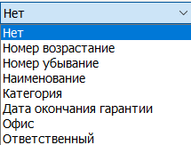
Рисунок 2.4 – варианты сортировки данных в таблице

2.7 Поиск элементов списка по заданному полю
Для облегчения работы пользователя был реализован поиск по выбранному полю. Для этого пользователю требуется нажать кнопку «Поиск» на главной форме и выбрать поле для поиска в выпадающем списке, а после в компоненте TComboBox ввести или выбрать из предложенных то, что он хочет найти.
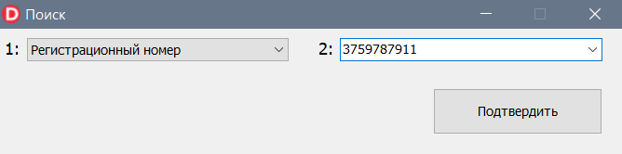
2.5 – Окно «Поиск»
2.8 Построение графиков
Для наглядности было реализовано построение графиков с помощью свойства Canvas компонента TImage. Гистограммы можно построить по двум предложенным в элементе TComboBox видам: количество устройств разных категорий или количество устройств на гарантии и не на гарантии.
Цвет колонок у гистограмм выбирается случайным образом из всех цветов из множества RGB, а их там более 16,7 миллионов. На нижней грани гистограмм расположились подписи названия категории и количество устройств в этой категории или количество устройств на гарантии и без неё.
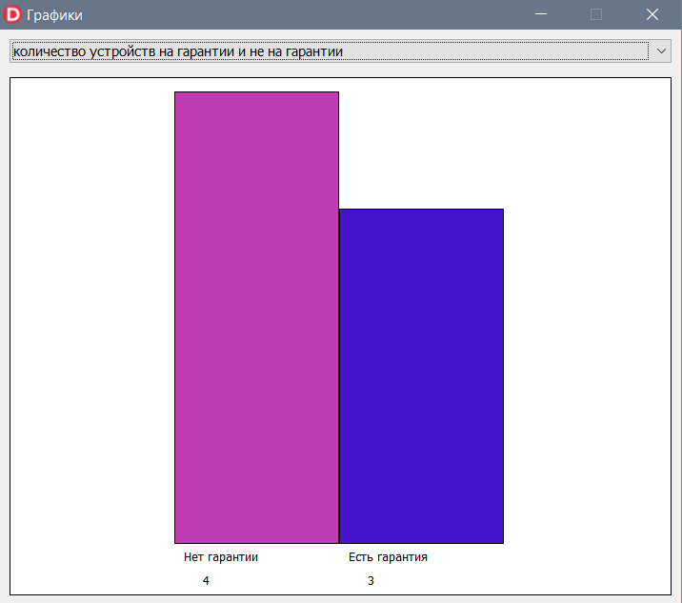
2.6 – Окно «Графики» с примером их построения

2.9 Отображение всех устройств в таблице
Для удобного использования программы на главной форме имеется кнопка «Все устройства», которая заполняет таблицу всеми имеющимися устройствами, сбрасывает вывод результата поиска или сортировки.

3 РАЗРАБОТКА ПРОГРАММНОГО СРЕДСТВА
3.1 Интерфейс программного средства
Для удобства работы со средой разработки Delphi 10.4 используются модули и формы. Одной из особенностей программы является соответствие отдельного модуля каждой из форм программы.
В ходе написания данного программного средства были использованы следующие формы:
- Form_Main – главное окно программы, на котором находятся основные компоненты для управления данными. На этой форме располагаются компоненты: 6 кнопок TButton – для вызова других форм для работы с данными списка, их поиска и графического отображения; TLabel – вывод текста «Сортировать по …» рядом с компонентом TComboBox для сортировки; TStringGrid – вывод данных из списка в таблицу; TComboBox – сортировка данных в таблице по выбраному полю.
Вид главного окна представлен на рисунке 3.1:
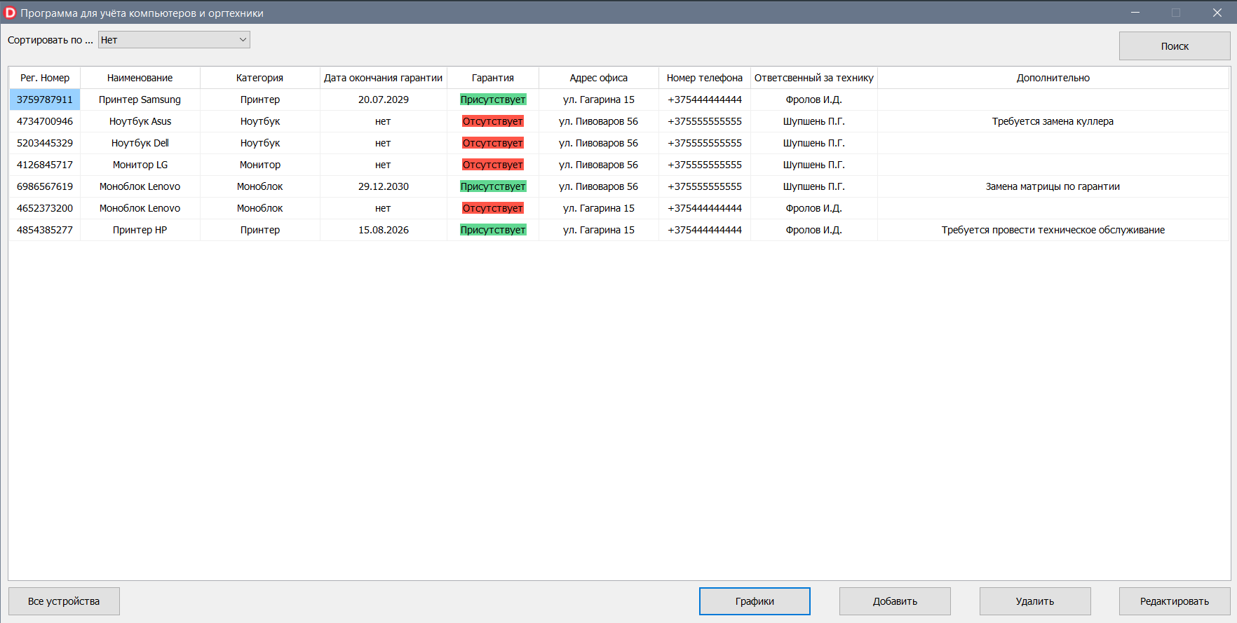
Рисунок 3.1 – Форма «Главное окно»

- Form_add – форма для добавления элемента в список. Здесь используются компоненты TLabel для подписи, 2 компонента TEdit для полей «Регистрационный номер» и «Дополнительно», 5 элементов TComboBox для ввода данных с возможностью выбора уже существующего наименования, категории и так далее, 2 компонента TCheckBox для генерации уникального регистрационного номера и отметки отсутствия гарантии на устройство, компонент TDateTimePicker для удобного выбора даты окончания гарантии, компонент TButton для сохранения данных и выхода на главную форму (Form_Main).
Вид формы добавления элемента представлен на рисунке 3.2:
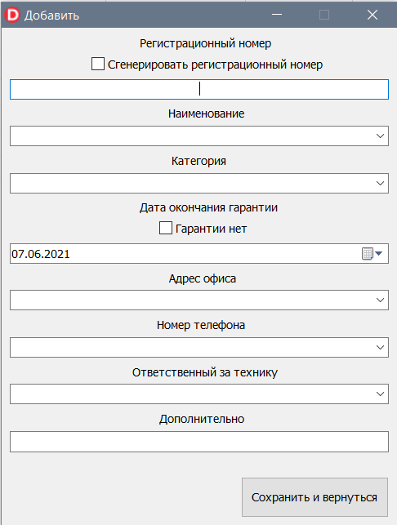
Рисунок 3.2 – Форма «Добавить»

- Form_edit – форма для редактирования элемента списка. На ней представлены те же компоненты, что и на Form_add (пункт 2). Отличие Form_edit от Form_add заключается в том, что пользователю необходимо выбрать один из элементов в Form_Main (главная форма) и после нажатия на кнопку «Редактировать» все данные из выбранной строки будут записаны в компоненты Form_edit, где их можно будет изменять.
Вид формы редактирования представлен на рисунке 3.3:
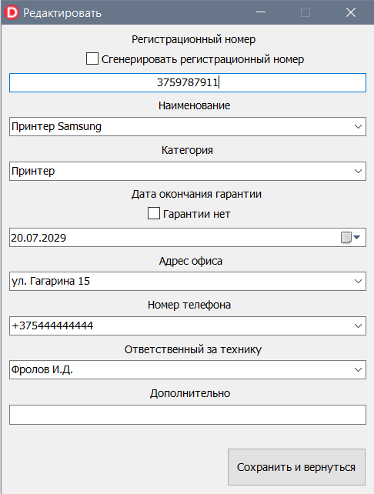
Рисунок 3.3 – Форма «Редактировать»

- Form_delete – форма для отказа или подтверждения удаления данных. На ней представлены 2 компонента TButton и компонент TLabel с уточняющим вопросом. Вид формы представлен на рисунке 3.4:
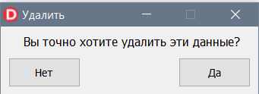
Рисунок 3.4 – Форма «Удалить»

- Form_search – форма для поиска по определённому полю. На ней представлены компонент TButton для возвращения на главную форму и вывода результатов поиска в таблицу, 2 компонента TComboBox для ввода или выбора поля поиска и элемента, что хочет найти, также на форме представлены 2 компонента TLabel. Вид формы представлен на рисунке 3.5:
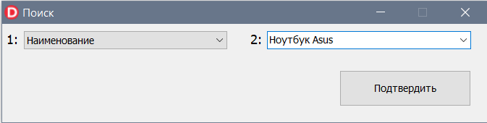
Рисунок 3.5 – Форма «Поис»
- Form_charts – форма для построения графиков. На ней представлены компонент TComboBox для выбора от каких данных будет строиться график, компонент TImage, на котором с помощью свойства Canvas строятся гистограммы. Вид формы представлен на рисунке 3.6:
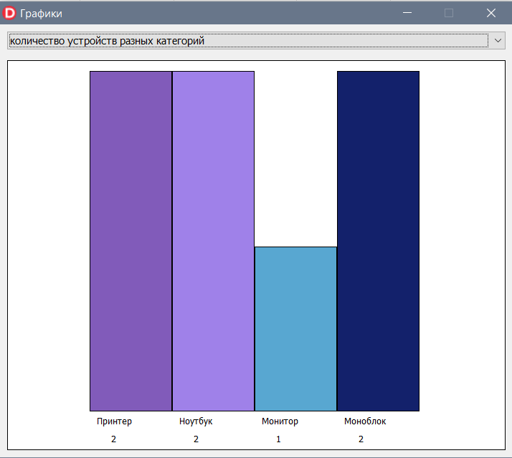
Рисунок 3.6 – Форма «Графики»
3.2 Структура программы
Для хранения данных и записи их в файл было решено использовать списки, которые относятся к динамическим структурам данных. Список, который используется в программе, позволяет упорядоченно хранить информацию об устройствах. А сама информация об устройстве относятся к типу «запись». Также было добавлено 3 вспомогательных типа запись: THelpData – состоит из динамических массивов для помощи пользователю при редактировании, добавлении, TDataArr – состоит из динамического массива для помощи пользователю при поиске данных, TChartsArr – вспомогательный тип для построения графиков, содержит в себе 2 динамических массива.

Определение типа TRecord:
Next – указатель на следующий элемент списка.
Prev – указатель на предыдущий элемент списка.
Head – указатель на начало списка.
Tail – указатель на конец списка.
UnicID - поле элемента списка для хранения уникального самогенерируюшегося ID.
Regnumber – поле элемента списка для хранения уникального регистрационного номера.
Name– поле элемента списка для хранения наименования.

Category– поле элемента списка для хранения категории.
DateOfGuaranty– поле элемента списка для хранения даты окончания гарантии.
Office– поле элемента списка для хранения адреса офиса, в котором находится данная техника.
TelNumber– поле элемента списка для хранения номера телефона.
Tecnician– поле элемента списка для хранения ФИО ответственного за технику.
More – поле элемента списка для хранения дополнительной информации.

Вспомогательные типы запись:
THelpData:
Regnumber – динамический массив для хранения множества уникальных регистрационных номеров.
Name– динамический массив для хранения множества наименований.

Category– динамический массив для хранения множества категорий.
DateOfGuaranty– динамический массив для хранения множества дат окончания гарантии.
Office– динамический массив для хранения множества адресов офисов.
TelNumber– динамический массив для хранения множества телефонных номеров.
Tecnician– динамический массив для хранения множества ФИО ответственных за технику.

TDataArr содержит единственный динамический массив типа запись (TData)

TChartsArr:
CategoryArr – динамический массив для хранения множества различный категорий.
ColArr – динамический массив для хранения количества устройств в определённой категории.

THelpData = record
Regnumber: array of string[10];
Name: array of string[20];
Category: array of string[20];
DateOfGuaranty: array of string[10];
Office: array of string[20];
TelNumber: array of string[15];
Tecnician: array of string[20];
end;

TData = record // данные ячейки списка
UnicID: string[38];
Regnumber: string[10];
Name: string[20];
Category: string[20];
DateOfGuaranty: string[10];
Office: string[20];
TelNumber: string[15];
Tecnician: string[20];
More: string[55];
end;

PTListElement = ^TListElement; // указатель на элемент списка

TListElement = record // элемент списка
data: TData;
next: PTListElement;
prev: PTListElement;
end;

TList = record // список
head: PTListElement;
tail: PTListElement;
amount: integer;
end;

TDataArr = record
DataArr: array of TData;
end;

TChartsArr = record
CategoryArr :array of string[20];
ColArr :array of integer;
end;

4 ОБОСНОВАНИЕ ТЕХНИЧЕСКИХ ПРИЕМОВ ПРОГРАММИРОВАНИЯ
4.1 Обоснование технических приемов в коде
В данной программе были использованы такой прием, как использование процедур и функций. Процедура — это независимая именованная часть программы, которую после однократного описания можно многократно вызвать по имени из последующих частей программы для выполнения определенных действий. Функция – это фрагмент программного кода, к которому можно обратиться из другого места программы. В большинстве случаев с функцией связывается идентификатор, но многие языки допускают и безымянные функции. Использование функций и процедур облегчает код, упрощает его понимание. Это связано с тем, что процедура и функция пишется один раз, а далее идет вызывание этих функций в других подпрограммах, что облегчает код и уменьшает его.

4.2 Обоснование технических компонентов на форме
Компоненты – это более совершенные объекты. С ними можно работать визуально, а для этого у них есть необходимые свойства и методы.
При разработке данного ПО было решено осуществить вывод записей с помощью компонента TStringGrid, так как его просто заполнять, а также он интуитивно понятен для использования. На формах находятся такие компоненты, как: TDateTimePicker, TButton, TEdit, TLabel, TStringGrid, TImage, TCheckBox, TComboBox. Данные компоненты помогли сделать удобный и красивый интерфейс, который прост и лаконичен в использовании и понимании.
5 ТЕСТИРОВАНИЕ
5.1 Общие ошибки
В ходе тестирования приложения было выявлено, что при попытке нажатия на кнопку сортировать при пустой таблице вывода, возникала критическая ошибка в программе. Данная проблема была решена введением условия, при котором если таблица пуста, процедура сортировки запускаться не будет, а пользователь получит сообщение о том, что необходимо сначала заполнить таблицу, а потом уже нажимать на кнопку сортировки.

Недочеты возникали на ранней стадии проектирования, поэтому на более поздних стадиях они были устранены. На стадии тестирования недочетов и ошибок больше не было выявлено.
5.2 Работоспособность компонентов
У пользователя была возможность добавлять элемент списка с пустыми полями на ранней стадии проектирования, вследствие чего поле данные полей записи оставались пустыми. Поэтому с помощью кода было решено сделать интерфейс приятнее, чтобы пользователь обязан был вводить все поля элемента списка, иначе функция добавления и изменения не сработает и пользователь получит сообщение об ошибке. Результат данной работы изображен на рисунке 5.1:
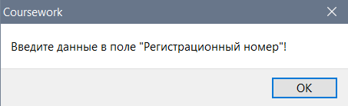
Рисунок 5.1 – Сообщении о пустуещем поле регистрационного номера

6 РУКОВОДСТВО ПОЛЬЗОВАТЕЛЯ
Для успешного выполнения задачи пользователь должен выполнять следующие шаги. Далее последует подробное руководство к использованию данного программного средства.
6.1 Инструкция по использованию
Запустите программу на вашем компьютере путем двойного нажатия на ее иконку с названием «Учёт техники». Перед вами появится главное окно программы:
Рисунок 6.1 – Главная форма
Шаг 1.
Для добавления нового устройства пользователю необходимо нажать на кнопку «Добавить» в правом нижнем углу для добавления нового устройства в список. В открывшейся форме ввести данные о новом устройстве и нажать на кнопку «Сохранить и вернуться», после этого вас вернёт на главную форму, данные будут сохранены в список и файл, новый элемент будет добавлен в таблицу на главной форме.
Шаг 2.
Для редактирования какого-либо элемента в таблице пользователю необходимо выбрать одну из ячеек в строке, которую он хочет отредактировать, и нажать на кнопку «Редактировать» в правом нижнем углу. В открывшейся форме будут уже заполненные старыми данными поля. Пользователь должен выбрать то поле, что хочет изменить, и внести туда изменения, а после нажать на кнопку «Сохранить и вернуться» в правом нижнем углу. После этого пользователь будет возвращён на главную форму, а данные в таблице будут изменены и сохранены в список и файл.
Шаг 3.
Для удаления строки из списка пользователю необходимо выбрать одну из ячеек в строке, что он хочет удалить, и нажать на кнопку «Удалить» в правом нижнем углу. На экране появится форма с уточняющим вопросом и двумя кнопками. Если пользователь хочет удалить строку, то ему требуется нажать на кнопку «Да» в правом нижнем углу, тогда данные будут удалены из списка и файла, таблица перерисована, а пользователь будет перемещён обратно на главную форму. Если пользователь передумал, то ему требуется нажать на кнопку «Нет» в левом нижнем углу, тогда данные не будут удалены, а пользователь будет возвращён на главную форму.
Шаг 4.
Для сортировки данных в таблице пользователю необходимо выбрать тип сортировки в выпадающем списке в левом верхнем углу, тогда таблица будет перерисована в соответствии с запросом на сортировку. Для получения таблицы с неотсортированными данными пользователю необходимо выбрать в выпадающем списке пункт «нет» либо нажать на кнопку «Все устройства» в левом нижнем углу главной формы.
Шаг 5.
Для поиска определённого устройство либо устройств, пользователю необходимо нажать на кнопку «Поиск» в правом верхнем углу главной формы. Далее появится форма поиска, где необходимо указать поле для поиска и что именно пользователь хочет найти, как данные для поиска будут выбраны, необходимо нажать на кнопку «Подтвердить» в правом нижнем углу появившейся формы. После этого пользователь будет перемещён обратно на главную форму, а таблица заполнится найденными значениями. Если значения не будут найдены, то выскочит сообщение о том, что данных, которые хочет найти пользователь, нет. Если потребуется снова вывести данные о всех устройствах в таблицу, то это можно сделать, нажав на кнопку «Все устройства» в левом нижнем углу на главной форме.

ЗАКЛЮЧЕНИЕ
Результатом данной курсовой работы является программное средство, созданное в интегрированной среде разработки Delphi 10.4.
С помощью данного программного средства пользователь сможет выполнять различные операции над списками, такие как:
- Добавление элементов в список
- Удаление элементов списка
- Редактирование элементов списка
- Построение гистограмм
- Поиск данных
- Сортировка данных
Одна из ключевых задач, поставленная перед написанием программного средства, – сделать удобный и понятный интерфейс. В результате, программное средство может использовать как профессионал, так и пользователь, впервые запустивший данное приложение.
В ходе разработки было изучено большое количество литературы из различных источников. Были усовершенствованы знания о формах и модулях, компонентах и графическом интерфейсе.

СПИСОК ИСПОЛЬЗОВАННЫХ ИСТОЧНИКОВ

Осипов, Д. Delphi. Профессиональное программирование / Д. Осипов. - СПб.: Символ-плюс, 2015. - 1056 c.
Белов, В.В. Программирование в Delphi: процедурное, объектно-ориентированное, визуальное: Учебное пособие / В.В. Белов. - М.: ГЛТ, 2009. - 240 c.
Формы и её свойства [Электронный ресурс]. – Режим доступа:
« - Дата доступа: 15.04.2021
Процедуры и функции Delphi 10.4.1 [Электронный ресурс]. – Режим доступа: https://habr.com/ru/post/122929/ - Дата доступа: 10.04.2021
Компоненты форм Delphi 10.4.1 [Электронный доступ]. – Режим досту-
па: http://delphi-faq.ru/palitra-komponentov-delphi/vizyalnie-biblioteki-vcl/svojstva-i-xarakteristiki-formy-form-v-delfi-delphi.html - Дата доступа: 10.05.2021
Компоненты Delphi 10.4.1 [Электронный доступ]. – Режим доступа: 10.05.2021
Создание компонентов Delphi 10.4.1 [Электронный доступ]. – Режим доступа: https://thedelphi.ru/les/les90.php - Дата доступа: 10.05.2021

ПРИЛОЖЕНИЕ А
Текст программного модуля управления таблицами
- модуль Unit_Main
unit Unit_Main;

interface

uses
Winapi.Windows, Winapi.Messages, System.SysUtils, System.Variants, System.Classes, Vcl.Graphics,
Vcl.Controls, Vcl.Forms, Vcl.Dialogs, Vcl.StdCtrls, Vcl.Grids, System.DateUtils,
Unit_edit, Unit_add, Unit_delete, Unit_charts, Unit_search, OrgTechAPI;

type
TForm_Main = class(TForm)
Data_table: TStringGrid;
Button_edit: TButton;
Button_delete: TButton;
Button_add: TButton;
Button_charts: TButton;
Button_search: TButton;
Combo_sort: TComboBox;
Button_alldevices: TButton;
Label1: TLabel;
procedure FormCreate(Sender: TObject);
procedure Button_editClick(Sender: TObject);
procedure Button_deleteClick(Sender: TObject);
procedure Button_addClick(Sender: TObject);
procedure Button_chartsClick(Sender: TObject);
procedure Button_searchClick(Sender: TObject);
procedure FillTable(const List: OrgTechAPI.TList);
procedure SizeCols(Grid :TStringGrid);
procedure HeadStrGrid (Grid :TStringGrid);
procedure Button_alldevicesClick(Sender: TObject);
procedure GetRowData(out Data :OrgTechAPI.TData);
procedure Combo_sortChange(Sender: TObject);
procedure Data_tableDrawCell(Sender: TObject; ACol, ARow: Integer;
Rect: TRect; State: TGridDrawState);
private
{ Private declarations }
public
{ Public declarations }
end;

var
Form_Main: TForm_Main; //Materials:file of TList;

implementation
{$R *.dfm}

procedure TForm_Main.HeadStrGrid (Grid :TStringGrid);
begin
Grid.Cells[1,0]:='Рег. Номер';
Grid.Cells[2,0]:='Наименование';
Grid.Cells[3,0]:='Категория';
Grid.Cells[4,0]:='Дата окончания гарантии';
Grid.Cells[5,0]:='Гарантия';
Grid.Cells[6,0]:='Адрес офиса';
Grid.Cells[7,0]:='Номер телефона';
Grid.Cells[8,0]:='Ответсвенный за технику';
Grid.Cells[9,0]:='Дополнительно';
end;

procedure TForm_Main.SizeCols(Grid :TStringGrid);
var
Col: integer;
begin
if Grid.RowCount<24 then
begin
Grid.ColWidths[0] := 0;
Grid.ColWidths[1] := 100;
Grid.ColWidths[2] := 170;
Grid.ColWidths[3] := 170;
Grid.ColWidths[4] := 180;
Grid.ColWidths[5] := 130;
Grid.ColWidths[6] := 170;
Grid.ColWidths[7] := 130;
Grid.ColWidths[8] := 180;
Grid.ColWidths[9] := 500;
end
else
begin
Grid.ColWidths[0] := 0;
Grid.ColWidths[1] := 100;
Grid.ColWidths[2] := 170;
Grid.ColWidths[3] := 170;
Grid.ColWidths[4] := 180;
Grid.ColWidths[5] := 130;
Grid.ColWidths[6] := 170;
Grid.ColWidths[7] := 130;
Grid.ColWidths[8] := 180;
Grid.ColWidths[9] := 480;
end;
end;

procedure TForm_Main.GetRowData(out Data :OrgTechAPI.TData);
var TableCol, TableRow :integer;
begin
TableCol:=0;
TableRow:=Data_table.Row;
Data.UnicID:=Data_table.Cells[TableCol, TableRow];
Data.Regnumber:=Data_table.Cells[TableCol+1,TableRow];
Data.Name:=Data_table.Cells[TableCol+2,TableRow];
Data.Category:=Data_table.Cells[TableCol+3,TableRow];
Data.DateOfGuaranty:=Data_table.Cells[TableCol+4,TableRow];
Data.Office:=Data_table.Cells[TableCol+6,TableRow];
Data.TelNumber:=Data_table.Cells[TableCol+7,TableRow];
Data.Tecnician:=Data_table.Cells[TableCol+8,TableRow];
Data.More:=Data_table.Cells[TableCol+9,TableRow];
end;

procedure TForm_Main.FillTable(const List :OrgTechAPI.TList);
var
curr :OrgTechAPI.PTListElement;
cnt, i :integer;
begin
SizeCols(Data_table);
Data_table.RowCount:= 2;
curr := List.head;
cnt := 1;
while curr <> nil do
begin
Data_table.Cells[0, cnt] := curr.data.UnicID;
Data_table.Cells[1, cnt] := curr.data.Regnumber;
Data_table.Cells[2, cnt] := curr.data.Name;
Data_table.Cells[3, cnt] := curr.data.Category;
Data_table.Cells[4, cnt] := curr.data.DateOfGuaranty;
if (curr.data.DateOfGuaranty='нет') or (strtodate(curr.data.DateOfGuaranty)<=Now) then
begin
Data_table.Cells[5, cnt] :='Отсутствует';
end
else
begin
Data_table.Cells[5, cnt] :='Присутствует';
end;
Data_table.Cells[6, cnt] := curr.data.Office;
Data_table.Cells[7, cnt] := curr.data.TelNumber;
Data_table.Cells[8, cnt] := curr.data.Tecnician;
Data_table.Cells[9, cnt] := curr.data.More;
curr := curr^.next;
cnt := cnt+1;
Data_table.RowCount:= cnt;
end;
Data_table.Selection := tGridRect(Rect(1,1,1,1)); //фокус на ячейку [1,1]
end;

procedure TForm_Main.Button_addClick(Sender: TObject);
var List :OrgTechAPI.TList; HelpData :OrgTechAPI.THelpData;
begin
Form_add.Position:=poMainFormCenter;
OrgTechAPI.LoadList(List);
OrgTechAPI.LoadHelpData(HelpData);
Form_add.HelpData:=HelpData;
Form_add.ShowModal;
Combo_sort.ItemIndex:=0;
OrgTechAPI.LoadList(List);
OrgTechAPI.CleanHelpData(HelpData);
FillTable(List);
end;

procedure TForm_Main.Button_alldevicesClick(Sender: TObject);
var List :OrgTechAPI.TList; HelpData :OrgTechAPI.THelpData; i:byte;
begin
Combo_sort.ItemIndex:=0;
OrgTechAPI.LoadList(List);
if List.head=nil then
begin
for i := 0 to Data_table.ColCount-1 do
Data_table.Cells[i,1]:='';
end
else FillTable(List);
end;

procedure TForm_Main.Button_chartsClick(Sender: TObject);
begin
Form_charts.Position:=poMainFormCenter;
Form_charts.ShowModal;
end;

procedure TForm_Main.Button_deleteClick(Sender: TObject);
var Data :OrgTechAPI.TData; List :OrgTechAPI.TList; i:byte;
begin
GetRowData(Data);
if Data.UnicID='' then
begin
ShowMessage('Нет данных для удаления!');
end
else
begin
Form_delete.Data:=Data;
Form_delete.Position:=poMainFormCenter;
Form_delete.ShowModal;
Combo_sort.ItemIndex:=0;
OrgTechAPI.LoadList(List);
if List.head=nil then
begin
for i := 0 to Data_table.ColCount-1 do
Data_table.Cells[i,1]:='';
end
else FillTable(List);
end;
end;

procedure TForm_Main.Button_editClick(Sender: TObject);
var HelpData :OrgTechAPI.THelpData; List :OrgTechAPI.TList; Data :OrgTechAPI.TData;
begin
GetRowData(Data);
if Data.UnicID='' then
begin
ShowMessage('Нет данных для редактирования!'); exit;
end
else
begin
OrgTechAPI.LoadList(List);
OrgTechAPI.LoadHelpData(HelpData);
Form_edit.HelpData:=HelpData;
Form_edit.Data:=Data;
Form_edit.ShowModal;
Combo_sort.ItemIndex:=0;
OrgTechAPI.LoadList(List);
OrgTechAPI.CleanHelpData(HelpData);
FillTable(List);
end;
end;

procedure TForm_Main.Button_searchClick(Sender: TObject);
var FoundData : OrgTechAPI.TDataArr;
i, cnt :integer;
begin
if Data_table.Cells[0,1]='' then
begin
ShowMessage('Нет данных для поиска!'); exit;
end
else
begin
Form_search.Position:=poMainFormCenter;
Form_search.ShowModal;
if not((Form_search.Value='') or (Form_search.Field=-1)) then
begin
OrgTechAPI.FillDataArr(FoundData, Form_search.Field, Form_search.Value);
if length(FoundData.DataArr)=0 then
begin
ShowMessage('По вашему запросу ничего не найдено.');
end
else
begin
with Data_table do
for i:=0 to ColCount-1 do
Cols[i].Clear;

HeadStrGrid(Data_table);
Data_table.RowCount:= 2;
cnt:=1;
for i := 0 to length(FoundData.DataArr)-1 do
begin
Data_table.Cells[0, cnt]:=FoundData.DataArr[i].UnicID;
Data_table.Cells[1, cnt]:=FoundData.DataArr[i].Regnumber;
Data_table.Cells[2, cnt]:=FoundData.DataArr[i].Name;
Data_table.Cells[3, cnt]:=FoundData.DataArr[i].Category;
Data_table.Cells[4, cnt]:=FoundData.DataArr[i].DateOfGuaranty;
if (FoundData.DataArr[i].DateOfGuaranty='нет') or (strtodate(FoundData.DataArr[i].DateOfGuaranty)<=Now) then
begin
Data_table.Cells[5, cnt] :='Отсутствует';
end
else
begin
Data_table.Cells[5, cnt] :='Присутствует';
end;
Data_table.Cells[6, cnt]:=FoundData.DataArr[i].Office;
Data_table.Cells[7, cnt]:=FoundData.DataArr[i].TelNumber;
Data_table.Cells[8, cnt]:=FoundData.DataArr[i].Tecnician;
Data_table.Cells[9, cnt]:=FoundData.DataArr[i].More;
cnt := cnt+1;
Data_table.RowCount:= cnt;
end;
end;
end;
end;
end;

procedure TForm_Main.Combo_sortChange(Sender: TObject);
var List :OrgTechAPI.TList; i, j, cnt :integer;
begin
if Data_table.Cells[0, 1]='' then
begin
Combo_sort.ItemIndex:=0;
end
else
begin
case Combo_sort.ItemIndex of
0: //нет
begin
OrgTechAPI.LoadList(List);
if List.head=nil then
begin
for i := 0 to Data_table.ColCount-1 do
Data_table.Cells[i,1]:='';
end
else FillTable(List);
end;
1: //номер возрастание
begin
Cnt := Data_table.RowCount;
for j := 1 to Cnt - 1 do
for i := j+1 to Cnt do
begin
if Data_table.Cells[1, i] < Data_table.Cells[1, j] then
with Data_table do
begin
Rows[Cnt] := Rows[i];
Rows[i] := Rows[j];
Rows[j] := Rows[Cnt];
end;
end;
end;
2: //номер убываение
begin
Cnt := Data_table.RowCount;
for j := 1 to Cnt - 1 do
for i := j+1 to Cnt do
begin
if Data_table.Cells[1, i] > Data_table.Cells[1, j] then
with Data_table do
begin
Rows[Cnt] := Rows[i];
Rows[i] := Rows[j];
Rows[j] := Rows[Cnt];
end;
end;
end;
3: //наименование
begin
Cnt := Data_table.RowCount;
for j := 1 to Cnt - 1 do
for i := j+1 to Cnt do
begin
if AnsiLowerCase(Data_table.Cells[2, i]) < AnsiLowerCase(Data_table.Cells[2, j]) then
with Data_table do
begin
Rows[Cnt] := Rows[i];
Rows[i] := Rows[j];
Rows[j] := Rows[Cnt];
end;
end;
end;
4: //категория
begin
Cnt := Data_table.RowCount;
for j := 1 to Cnt - 1 do
for i := j+1 to Cnt do
begin
if AnsiLowerCase(Data_table.Cells[3, i]) < AnsiLowerCase(Data_table.Cells[3, j]) then
with Data_table do
begin
Rows[Cnt] := Rows[i];
Rows[i] := Rows[j];
Rows[j] := Rows[Cnt];
end;
end;
end;
5: //наличие гарантии
begin
Cnt := Data_table.RowCount;
for j := 1 to Cnt - 1 do
for i := j+1 to Cnt do
begin
if (Data_table.Cells[4,j]='нет') and (Data_table.Cells[4,i]<>'нет') then
with Data_table do
begin
Rows[Cnt] := Rows[j];
Rows[j] := Rows[i];
Rows[i] := Rows[Cnt];
continue;
end;
if (Data_table.Cells[4,i]='нет') and (Data_table.Cells[4,j]<>'нет') then
continue;
if (Data_table.Cells[4,i]='нет') and (Data_table.Cells[4,j]='нет') then
continue;
if strtodate(Data_table.Cells[4, i]) > strtodate(Data_table.Cells[4, j]) then
with Data_table do
begin
Rows[Cnt] := Rows[i];
Rows[i] := Rows[j];
Rows[j] := Rows[Cnt];
end;
end;
end;
6: //офис
begin
Cnt := Data_table.RowCount;
for j := 1 to Cnt-1 do
for i := j+1 to Cnt do
begin
if AnsiLowerCase(Data_table.Cells[6, i]) < AnsiLowerCase(Data_table.Cells[6, j]) then
with Data_table do
begin
Rows[Cnt] := Rows[i];
Rows[i] := Rows[j];
Rows[j] := Rows[Cnt];
end;
end;
end;
7: //ответственный
begin
Cnt := Data_table.RowCount;
for j := 1 to Cnt - 1 do
for i := j+1 to Cnt do
begin
if AnsiLowerCase(Data_table.Cells[8, i]) < AnsiLowerCase(Data_table.Cells[8, j]) then
with Data_table do
begin
Rows[Cnt] := Rows[i];
Rows[i] := Rows[j];
Rows[j] := Rows[Cnt];
end;
end;
end;
end;
end;
end;

procedure TForm_Main.Data_tableDrawCell(Sender: TObject; ACol, ARow: Integer; Rect: TRect; State: TGridDrawState);
Const Red=TColor($4855FF); Green=TColor($92D861);
begin
if (ACol=5) and (Data_table.Cells[ACol, ARow]='Отсутствует') then
begin
Data_table.Canvas.Brush.color := Red;
Data_table.Canvas.TextOut(Rect.left+((Rect.Right-Rect.Left) div 2)-(Data_table.Canvas.TextWidth(Data_table.Cells[acol,arow]) div 2),
Rect.Top,Data_table.Cells[acol,arow]);
end;
if (ACol=5) and (Data_table.Cells[ACol, ARow]='Присутствует') then
begin
Data_table.Canvas.Brush.color := Green;
Data_table.Canvas.TextOut(Rect.left+((Rect.Right-Rect.Left) div 2)-(Data_table.Canvas.TextWidth(Data_table.Cells[acol,arow]) div 2),
Rect.Top,Data_table.Cells[acol,arow]);
end;

end;

procedure TForm_Main.FormCreate(Sender: TObject);
var List :OrgTechAPI.TList; HelpData :OrgTechAPI.THelpData;
begin
Combo_sort.ItemIndex:=0;
HeadStrGrid(Data_table);
OrgTechAPI.LoadList(List);
FillTable(List);
end;

end.

- Модуль OrgTechAPI
unit OrgTechAPI;

interface

uses
Winapi.Windows, Winapi.Messages, System.SysUtils, System.Variants,
System.Classes, Vcl.Graphics,
Vcl.Controls, Vcl.Forms, Vcl.Dialogs, System.DateUtils;

type
TForm1 = class(TForm)
private
{ Private declarations }
public
{ Public declarations }
end;

type

THelpData = record
Regnumber: array of string[10];
Name: array of string[20];
Category: array of string[20];
DateOfGuaranty: array of string[10];
Office: array of string[20];
TelNumber: array of string[15];
Tecnician: array of string[20];
end;

TData = record // данные ячейки списка
UnicID: string[38];
Regnumber: string[10];
Name: string[20];
Category: string[20];
DateOfGuaranty: string[10];
Office: string[20];
TelNumber: string[15];
Tecnician: string[20];
More: string[55];
end;

PTListElement = ^TListElement; // указатель на элемент списка

TListElement = record // элемент списка
data: TData;
next: PTListElement;
prev: PTListElement;
end;

TList = record // список
head: PTListElement;
tail: PTListElement;
amount: integer;
end;

TDataArr = record
DataArr: array of TData;
end;

TChartsArr = record
CategoryArr :array of string[20];
ColArr :array of integer;
end;

var
Form1: TForm1;
procedure CreateNewEl(data: TData);
procedure LoadList(var List: TList);
procedure AddToEnd(var List: TList; var NewElementPointer: PTListElement);
procedure SaveList(const List: TList);
procedure LoadHelpData(var HelpData: THelpData);
procedure CleanHelpData(var HelpData: THelpData);
function GenerateUUID: string;
procedure ReplaceElData(data: TData);
procedure DeleteEl(data: TData);
procedure FillDataArr(var FoundData: TDataArr; const Field: integer; const Value: string);
procedure GetDataForCharts(var Arr :TChartsArr; var GarYes: integer; var GarNo :integer);

implementation

{$R *.dfm}

procedure CreateNewEl(data: TData);
var
List: TList;
curr: PTListElement;
begin
LoadList(List);
New(curr);
data.UnicID := GenerateUUID;
curr.data := data;
AddToEnd(List, curr);
SaveList(List);
end;

procedure LoadList(var List: TList);
var
f: file of TData;
tmp, curr: PTListElement;
cnt: integer;
begin
cnt := 0;
List.head := nil;
List.tail := nil;
AssignFile(f, 'Materials.txt');
Reset(f);
New(curr);
if FileSize(f) <> 0 then
begin
Read(f, curr^.data);
AddToEnd(List, curr);
while not EOF(f) do
begin
tmp := curr;
New(curr);
Read(f, curr.data);
AddToEnd(List, curr);
tmp.next := curr;
curr.prev := tmp;
cnt := cnt + 1;
end;
end;
List.amount := cnt + 1;
end;

procedure AddToEnd(var List: TList; var NewElementPointer: PTListElement);
begin
inc(List.amount);
if List.head = nil then
begin
List.head := NewElementPointer;
List.tail := NewElementPointer;
NewElementPointer.next := nil;
NewElementPointer.prev := nil;
exit;
end;
NewElementPointer.next := nil;
NewElementPointer.prev := List.tail;
List.tail.next := NewElementPointer;
List.tail := NewElementPointer;
end;

procedure SaveList(const List: TList);
var
f: file of TData;
curr: PTListElement;
begin
AssignFile(f, 'Materials.txt');
Rewrite(f);
curr := List.head;
while curr <> nil do
begin
Write(f, curr^.data);
curr := curr^.next;
end;
end;

procedure LoadHelpData(var HelpData: THelpData);
var
f: file of TData;
tmp: PTListElement;
cnt, i: integer;
flag: boolean;
curr: PTListElement;
begin
cnt := 0;
AssignFile(f, 'Materials.txt');
Reset(f);
New(curr);
if FileSize(f) <> 0 then
begin
Read(f, curr^.data);
Setlength(HelpData.Regnumber, length(HelpData.Regnumber) + 1);
HelpData.Regnumber[high(HelpData.Regnumber)] := curr.data.Regnumber;
Setlength(HelpData.Name, length(HelpData.Name) + 1);
HelpData.Name[high(HelpData.Name)] := curr.data.Name;
Setlength(HelpData.Category, length(HelpData.Category) + 1);
HelpData.Category[high(HelpData.Category)] := curr.data.Category;
Setlength(HelpData.DateOfGuaranty, length(HelpData.DateOfGuaranty) + 1);
HelpData.DateOfGuaranty[high(HelpData.DateOfGuaranty)] := curr.data.DateOfGuaranty;
Setlength(HelpData.Office, length(HelpData.Office) + 1);
HelpData.Office[high(HelpData.Office)] := curr.data.Office;
Setlength(HelpData.TelNumber, length(HelpData.TelNumber) + 1);
HelpData.TelNumber[high(HelpData.TelNumber)] := curr.data.TelNumber;
Setlength(HelpData.Tecnician, length(HelpData.Tecnician) + 1);
HelpData.Tecnician[high(HelpData.Tecnician)] := curr.data.Tecnician;
while not EOF(f) do
begin
tmp := curr;
New(curr);
Read(f, curr.data);
flag := true;

Setlength(HelpData.Regnumber, length(HelpData.Regnumber) + 1);
HelpData.Regnumber[high(HelpData.Regnumber)] := curr.data.Regnumber;

for i := 0 to length(HelpData.Name) - 1 do
begin
if HelpData.Name[i] = curr.data.Name then
begin
flag := false;
break;
end;
end;
if flag then
begin
Setlength(HelpData.Name, length(HelpData.Name) + 1);
HelpData.Name[high(HelpData.Name)] := curr.data.Name;
end
else
flag := true;

for i := 0 to length(HelpData.Category) - 1 do
begin
if HelpData.Category[i] = curr.data.Category then
begin
flag := false;
break;
end;
end;
if flag then
begin
Setlength(HelpData.Category, length(HelpData.Category) + 1);
HelpData.Category[high(HelpData.Category)] := curr.data.Category;
end
else
flag := true;

for i := 0 to length(HelpData.DateOfGuaranty) - 1 do
begin
if HelpData.DateOfGuaranty[i] = curr.data.DateOfGuaranty then
begin
flag := false;
break;
end;
end;
if flag then
begin
Setlength(HelpData.DateOfGuaranty, length(HelpData.DateOfGuaranty) + 1);
HelpData.DateOfGuaranty[high(HelpData.DateOfGuaranty)] :=
curr.data.DateOfGuaranty;
end
else
flag := true;

for i := 0 to length(HelpData.Office) - 1 do
begin
if HelpData.Office[i] = curr.data.Office then
begin
flag := false;
break;
end;
end;
if flag then
begin
Setlength(HelpData.Office, length(HelpData.Office) + 1);
HelpData.Office[high(HelpData.Office)] := curr.data.Office;
end
else
flag := true;

for i := 0 to length(HelpData.TelNumber) - 1 do
begin
if HelpData.TelNumber[i] = curr.data.TelNumber then
begin
flag := false;
break;
end;
end;
if flag then
begin
Setlength(HelpData.TelNumber, length(HelpData.TelNumber) + 1);
HelpData.TelNumber[high(HelpData.TelNumber)] := curr.data.TelNumber;
end
else
flag := true;

for i := 0 to length(HelpData.Tecnician) - 1 do
begin
if HelpData.Tecnician[i] = curr.data.Tecnician then
begin
flag := false;
break;
end;
end;
if flag then
begin
Setlength(HelpData.Tecnician, length(HelpData.Tecnician) + 1);
HelpData.Tecnician[high(HelpData.Tecnician)] := curr.data.Tecnician;
end
else
flag := true;

tmp.next := curr;
curr.prev := tmp;
end;
end;
end;

procedure CleanHelpData(var HelpData: THelpData);
begin
Setlength(HelpData.Regnumber, 0);
Setlength(HelpData.Name, 0);
Setlength(HelpData.Category, 0);
Setlength(HelpData.DateOfGuaranty, 0);
Setlength(HelpData.Office, 0);
Setlength(HelpData.TelNumber, 0);
Setlength(HelpData.Tecnician, 0);
end;

function GenerateUUID: string;
var
Uid: TGuid;
Res: HResult;
begin
Res := CreateGuid(Uid);
if Res = S_OK then
begin
Result := Guidtostring(Uid);
end;
end;

procedure ReplaceElData(data: TData);
Var
List: TList;
curr: PTListElement;
begin
LoadList(List);
New(curr);
curr := List.head;
while curr <> nil do
begin
if curr.data.UnicID = data.UnicID then
begin
curr.data := data;
SaveList(List);
exit;
end;
curr := curr.next;
end;
end;

procedure DeleteEl(data: TData);
var
List: TList;
curr: PTListElement;
begin
LoadList(List);
New(curr);
curr := List.head;
while curr <> nil do
begin
if curr.data.UnicID = data.UnicID then
begin
if (curr = List.head) and (curr.next = nil) then
// удаление единственной записи
begin
Dispose(curr);
List.head := nil;
end
else
begin
if curr = List.head then // удаление первой записи
begin
List.head := curr.next;
curr.next.prev := nil;
curr.next := nil;
Dispose(curr);
end
else
begin
if curr.next = nil then // удаление последней записи
begin
curr.prev.next := nil;
curr.prev := nil;
Dispose(curr);
end
else
begin // удаление любой другой записи
curr.prev^.next := curr.next;
curr.next^.prev := curr.prev;
curr.prev := nil;
curr.next := nil;
Dispose(curr);
end;
end;
end;
end;
curr := curr.next;
end;
SaveList(List);
end;

procedure FillDataArr(var FoundData: TDataArr; const Field: integer; const Value: string);
var
List: TList;
curr: PTListElement;
i: integer;
begin
LoadList(List);

curr := List.head;
i := 0; // заполнение массива учитывая запрос пользователя
while curr <> nil do
begin
case Field of
0:
begin
if Value = curr.data.Regnumber then
begin
Setlength(FoundData.DataArr, i + 1);
FoundData.DataArr[high(FoundData.DataArr)].UnicID :=
curr.data.UnicID;
FoundData.DataArr[high(FoundData.DataArr)].Regnumber :=
curr.data.Regnumber;
FoundData.DataArr[high(FoundData.DataArr)].Name := curr.data.Name;
FoundData.DataArr[high(FoundData.DataArr)].Category :=
curr.data.Category;
FoundData.DataArr[high(FoundData.DataArr)].DateOfGuaranty :=
curr.data.DateOfGuaranty;
FoundData.DataArr[high(FoundData.DataArr)].Office :=
curr.data.Office;
FoundData.DataArr[high(FoundData.DataArr)].TelNumber :=
curr.data.TelNumber;
FoundData.DataArr[high(FoundData.DataArr)].Tecnician :=
curr.data.Tecnician;
FoundData.DataArr[high(FoundData.DataArr)].More := curr.data.More;
i := i + 1;
end;
curr := curr.next;
end;
1:
begin
if Value = curr.data.Name then
begin
Setlength(FoundData.DataArr, i + 1);
FoundData.DataArr[high(FoundData.DataArr)].UnicID :=
curr.data.UnicID;
FoundData.DataArr[high(FoundData.DataArr)].Regnumber :=
curr.data.Regnumber;
FoundData.DataArr[high(FoundData.DataArr)].Name := curr.data.Name;
FoundData.DataArr[high(FoundData.DataArr)].Category :=
curr.data.Category;
FoundData.DataArr[high(FoundData.DataArr)].DateOfGuaranty :=
curr.data.DateOfGuaranty;
FoundData.DataArr[high(FoundData.DataArr)].Office :=
curr.data.Office;
FoundData.DataArr[high(FoundData.DataArr)].TelNumber :=
curr.data.TelNumber;
FoundData.DataArr[high(FoundData.DataArr)].Tecnician :=
curr.data.Tecnician;
FoundData.DataArr[high(FoundData.DataArr)].More := curr.data.More;
i := i + 1;
end;
curr := curr.next;
end;
2:
begin
if Value = curr.data.Category then
begin
Setlength(FoundData.DataArr, i + 1);
FoundData.DataArr[high(FoundData.DataArr)].UnicID :=
curr.data.UnicID;
FoundData.DataArr[high(FoundData.DataArr)].Regnumber :=
curr.data.Regnumber;
FoundData.DataArr[high(FoundData.DataArr)].Name := curr.data.Name;
FoundData.DataArr[high(FoundData.DataArr)].Category :=
curr.data.Category;
FoundData.DataArr[high(FoundData.DataArr)].DateOfGuaranty :=
curr.data.DateOfGuaranty;
FoundData.DataArr[high(FoundData.DataArr)].Office :=
curr.data.Office;
FoundData.DataArr[high(FoundData.DataArr)].TelNumber :=
curr.data.TelNumber;
FoundData.DataArr[high(FoundData.DataArr)].Tecnician :=
curr.data.Tecnician;
FoundData.DataArr[high(FoundData.DataArr)].More := curr.data.More;
i := i + 1;
end;
curr := curr.next;
end;
3:
begin
if Value = curr.data.DateOfGuaranty then
begin
Setlength(FoundData.DataArr, i + 1);
FoundData.DataArr[high(FoundData.DataArr)].UnicID :=
curr.data.UnicID;
FoundData.DataArr[high(FoundData.DataArr)].Regnumber :=
curr.data.Regnumber;
FoundData.DataArr[high(FoundData.DataArr)].Name := curr.data.Name;
FoundData.DataArr[high(FoundData.DataArr)].Category :=
curr.data.Category;
FoundData.DataArr[high(FoundData.DataArr)].DateOfGuaranty :=
curr.data.DateOfGuaranty;
FoundData.DataArr[high(FoundData.DataArr)].Office :=
curr.data.Office;
FoundData.DataArr[high(FoundData.DataArr)].TelNumber :=
curr.data.TelNumber;
FoundData.DataArr[high(FoundData.DataArr)].Tecnician :=
curr.data.Tecnician;
FoundData.DataArr[high(FoundData.DataArr)].More := curr.data.More;
i := i + 1;
end;
curr := curr.next;
end;
4:
begin
if Value = curr.data.Office then
begin
Setlength(FoundData.DataArr, i + 1);
FoundData.DataArr[high(FoundData.DataArr)].UnicID :=
curr.data.UnicID;
FoundData.DataArr[high(FoundData.DataArr)].Regnumber :=
curr.data.Regnumber;
FoundData.DataArr[high(FoundData.DataArr)].Name := curr.data.Name;
FoundData.DataArr[high(FoundData.DataArr)].Category :=
curr.data.Category;
FoundData.DataArr[high(FoundData.DataArr)].DateOfGuaranty :=
curr.data.DateOfGuaranty;
FoundData.DataArr[high(FoundData.DataArr)].Office :=
curr.data.Office;
FoundData.DataArr[high(FoundData.DataArr)].TelNumber :=
curr.data.TelNumber;
FoundData.DataArr[high(FoundData.DataArr)].Tecnician :=
curr.data.Tecnician;
FoundData.DataArr[high(FoundData.DataArr)].More := curr.data.More;
i := i + 1;
end;
curr := curr.next;
end;
5:
begin
if Value = curr.data.TelNumber then
begin
Setlength(FoundData.DataArr, i + 1);
FoundData.DataArr[high(FoundData.DataArr)].UnicID :=
curr.data.UnicID;
FoundData.DataArr[high(FoundData.DataArr)].Regnumber :=
curr.data.Regnumber;
FoundData.DataArr[high(FoundData.DataArr)].Name := curr.data.Name;
FoundData.DataArr[high(FoundData.DataArr)].Category :=
curr.data.Category;
FoundData.DataArr[high(FoundData.DataArr)].DateOfGuaranty :=
curr.data.DateOfGuaranty;
FoundData.DataArr[high(FoundData.DataArr)].Office :=
curr.data.Office;
FoundData.DataArr[high(FoundData.DataArr)].TelNumber :=
curr.data.TelNumber;
FoundData.DataArr[high(FoundData.DataArr)].Tecnician :=
curr.data.Tecnician;
FoundData.DataArr[high(FoundData.DataArr)].More := curr.data.More;
i := i + 1;
end;
curr := curr.next;
end;
6:
begin
if Value = curr.data.Tecnician then
begin
Setlength(FoundData.DataArr, i + 1);
FoundData.DataArr[high(FoundData.DataArr)].UnicID :=
curr.data.UnicID;
FoundData.DataArr[high(FoundData.DataArr)].Regnumber :=
curr.data.Regnumber;
FoundData.DataArr[high(FoundData.DataArr)].Name := curr.data.Name;
FoundData.DataArr[high(FoundData.DataArr)].Category :=
curr.data.Category;
FoundData.DataArr[high(FoundData.DataArr)].DateOfGuaranty :=
curr.data.DateOfGuaranty;
FoundData.DataArr[high(FoundData.DataArr)].Office :=
curr.data.Office;
FoundData.DataArr[high(FoundData.DataArr)].TelNumber :=
curr.data.TelNumber;
FoundData.DataArr[high(FoundData.DataArr)].Tecnician :=
curr.data.Tecnician;
FoundData.DataArr[high(FoundData.DataArr)].More := curr.data.More;
i := i + 1;
end;
curr := curr.next;
end;
end;
end;
end;

procedure GetDataForCharts(var Arr :TChartsArr; var GarYes: integer; var GarNo :integer);
var List :TList;
cnt, i: integer;
flag: boolean;
curr: PTListElement;
begin
LoadList(List);
curr:=List.head;
GarNo:=0; GarYes:=0; flag:=true;
SetLength(Arr.CategoryArr,length(Arr.CategoryArr)+1);
Arr.CategoryArr[high(Arr.CategoryArr)]:=curr.data.Category;
SetLength(Arr.ColArr,length(Arr.ColArr)+1);
while curr<>nil do
begin
for i := 0 to length(Arr.CategoryArr) - 1 do
begin
if Arr.CategoryArr[i] = curr.data.Category then
begin
Arr.ColArr[i]:=Arr.ColArr[i]+1;
flag := false;
break;
end;
end;
if flag then
begin
SetLength(Arr.CategoryArr,length(Arr.CategoryArr)+1);
Arr.CategoryArr[high(Arr.CategoryArr)]:=curr.data.Category;
SetLength(Arr.ColArr,length(Arr.ColArr)+1);
Arr.ColArr[high(Arr.ColArr)]:=1;
end
else
flag := true;

if curr.data.DateOfGuaranty='нет' then
Inc(GarNo)
else
if strtodate(curr.data.DateOfGuaranty)<Now then
Inc(GarNo)
else
inc(GarYes);

curr:=curr.next;
end;
end;

end.

- Модуль Uni_add
unit Unit_add;

interface

uses
Winapi.Windows, Winapi.Messages, System.SysUtils, System.Variants, System.Classes, Vcl.Graphics,
Vcl.Controls, Vcl.Forms, Vcl.Dialogs, Vcl.StdCtrls, OrgTechAPI, Vcl.ComCtrls,
Vcl.WinXPickers;

type
TForm_add = class(TForm)
Label_regnumber: TLabel;
Label_name: TLabel;
Label_category: TLabel;
Label_dateofgaranty: TLabel;
Label_office: TLabel;
Label_technician: TLabel;
Save: TButton;
Edit_regnumber: TEdit;
DatePicker: TDateTimePicker;
NoGuaranty: TCheckBox;
Combo_name: TComboBox;
Combo_category: TComboBox;
Combo_office: TComboBox;
Combo_tecnician: TComboBox;
Label_Telnumber: TLabel;
Combo_telnumber: TComboBox;
Label_more: TLabel;
Edit_more: TEdit;
CreateRegNum: TCheckBox;
procedure SaveClick(Sender: TObject);
procedure FormShow(Sender: TObject);
procedure NoGuarantyClick(Sender: TObject);
procedure Combo_nameKeyPress(Sender: TObject; var Key: Char);
procedure Combo_categoryKeyPress(Sender: TObject; var Key: Char);
procedure Combo_officeKeyPress(Sender: TObject; var Key: Char);
procedure Combo_tecnicianKeyPress(Sender: TObject; var Key: Char);
procedure Combo_telnumberKeyPress(Sender: TObject; var Key: Char);
procedure CreateRegNumClick(Sender: TObject);
private
{ Private declarations }
public
{ Public declarations }
HelpData :OrgTechAPI.THelpData;
end;

var
Form_add: TForm_add;

implementation
{$R *.dfm}

procedure TForm_add.Combo_categoryKeyPress(Sender: TObject; var Key: Char);
begin
If not (Pos(key,'АБВГДЕЁЖЗИЙКЛМНОПРСТУФХЦЧШЩЪЫЬЭЮЯабвгдеёжзийклмнопрстуфхцчшщъыьэюя')>0) then
if not (Key in ['a'..'z', 'A'..'Z', ' ', '.', '/', '(', ')', '0'..'9', ':', '-', char(ord(vk_delete)),char(ord(vk_back))])
Then
begin
beep;
Key:=#0;
end;
end;

procedure TForm_add.Combo_nameKeyPress(Sender: TObject; var Key: Char);
begin
If not (Pos(key,'АБВГДЕЁЖЗИЙКЛМНОПРСТУФХЦЧШЩЪЫЬЭЮЯабвгдеёжзийклмнопрстуфхцчшщъыьэюя')>0) then
if not (Key in ['a'..'z', 'A'..'Z', ' ', '.', '/', '(', ')', '0'..'9', ':', '-', char(ord(vk_delete)),char(ord(vk_back))])
Then
begin
beep;
Key:=#0;
end;
end;

procedure TForm_add.Combo_officeKeyPress(Sender: TObject; var Key: Char);
begin
If not (Pos(key,'АБВГДЕЁЖЗИЙКЛМНОПРСТУФХЦЧШЩЪЫЬЭЮЯабвгдеёжзийклмнопрстуфхцчшщъыьэюя')>0) then
if not (Key in ['a'..'z', 'A'..'Z', ' ', '.', '/', '(', ')', '0'..'9', ':', '-', char(ord(vk_delete)),char(ord(vk_back))])
Then
begin
beep;
Key:=#0;
end;
end;

procedure TForm_add.Combo_tecnicianKeyPress(Sender: TObject; var Key: Char);
begin
If not (Pos(key,'АБВГДЕЁЖЗИЙКЛМНОПРСТУФХЦЧШЩЪЫЬЭЮЯабвгдеёжзийклмнопрстуфхцчшщъыьэюя')>0) then
if not (Key in ['a'..'z', 'A'..'Z', ' ', '.', '-', char(ord(vk_delete)),char(ord(vk_back))])
Then
begin
beep;
Key:=#0;
end;
end;

procedure TForm_add.Combo_telnumberKeyPress(Sender: TObject; var Key: Char);
begin
if not (Key in ['+','0'..'9',char(ord(vk_delete)),char(ord(vk_back))]) then
begin
beep;
Key:=#0;
end;
end;

procedure TForm_add.CreateRegNumClick(Sender: TObject);
Var i:integer; tmp:int64; str :string; flag :boolean;
begin
if CreateRegNum.Checked then
begin
Edit_regnumber.Enabled:=false;
flag:=true;
while flag do
begin
randomize;
tmp:=1;
tmp:=tmp+random(high(integer)); tmp:=tmp+random(high(integer)); tmp:=tmp+random(high(integer)); tmp:=tmp+random(high(integer));
tmp:=tmp+random(1410065415);
if tmp<1 then
tmp:=1+abs(tmp);
Str:=inttostr(tmp);
if length(str) < 10 then // заполнение нулями
for i := 1 to 10 - (length(str)) do
str := '0' + str;
if length(HelpData.Regnumber) > 0 then
begin
for i := 0 to length(HelpData.Regnumber) do // проверка на уникальность
if (HelpData.Regnumber[i] = str) then
flag := true
else
flag := false;
end
else flag:=false;
end;
Edit_regnumber.Text:=str;
end
else
begin
Edit_regnumber.Clear;
Edit_regnumber.Enabled := true;
end;
end;

procedure TForm_add.FormShow(Sender: TObject);
var
i: integer;
begin
CreateRegNum.Checked:=false;
Edit_regnumber.Clear;

Combo_name.Clear;
for i := 0 to length(HelpData.Name)-1 do
Combo_name.Items.Add(HelpData.Name[i]);
Combo_category.Clear;
for i := 0 to length(HelpData.Category)-1 do
Combo_category.Items.Add(HelpData.Category[i]);
NoGuaranty.Checked:=false;
DatePicker.Date:=Now;
DatePicker.Visible:=true;
Combo_office.Clear;
for i := 0 to length(HelpData.Office)-1 do
Combo_office.Items.Add(HelpData.Office[i]);
Combo_telnumber.Clear;
for i := 0 to length(HelpData.TelNumber)-1 do
Combo_telnumber.Items.Add(HelpData.TelNumber[i]);
Combo_tecnician.Clear;
for i := 0 to length(HelpData.Tecnician)-1 do
Combo_tecnician.Items.Add(HelpData.Tecnician[i]);

Edit_more.Clear;

Edit_regnumber.SetFocus;
end;

procedure TForm_add.NoGuarantyClick(Sender: TObject);
begin
if NoGuaranty.Checked then
begin
DatePicker.Enabled:=false;
end
else
begin
DatePicker.Enabled:=true;
end;
end;

procedure TForm_add.SaveClick(Sender: TObject);
var
Data :OrgTechAPI.TData; str :string; i :integer;
fnum, fname, fcat, foff, ftel, ftecn :boolean;
begin
fnum:=true;
Str:=trim(Edit_regnumber.Text); //проверка поля регистрационного номера
if str='' then
begin
fnum:=false; ShowMessage('Введите данные в поле "Регистрационный номер"!'); Edit_regnumber.SetFocus;
Exit;
end;
if length(str)<10 then //заполнение нулями
for i := 1 to 10-(length(str)) do
str:='0'+str;
if length(HelpData.Regnumber)>0 then
for i := 0 to length(HelpData.Regnumber) do //проверка на уникальность
if (HelpData.Regnumber[i]=str) then
begin
fnum:=false;
ShowMessage('Регистрационный номер не уникален!');
Edit_regnumber.Clear;
Edit_regnumber.SetFocus;
Exit;
end;
if fnum then
Data.Regnumber:=str;

str:=trim(Combo_name.Text); //проверка поля наименование
fname:=true;
if str='' then
begin
fname:=false; ShowMessage('Введите данные в поле "Наименование"!');
Exit;
end
else Data.Name:=str;

str:=trim(Combo_category.Text); //проверка поля категория
fcat:=true;
if str='' then
begin
fcat:=false; ShowMessage('Введите данные в поле "Категория"!');
Exit;
end
else Data.Category:=str;

if NoGuaranty.Checked then //проверка даты
begin
Data.DateOfGuaranty:='нет';
end
else
begin
if Int(DatePicker.Date) <> Int(Now) then
Data.DateOfGuaranty:=datetostr(DatePicker.Date)
else Data.DateOfGuaranty:='нет';
end;

str:=trim(Combo_office.Text); //проверка поля адрес офиса
foff:=true;
if str='' then
begin
foff:=false; ShowMessage('Введите данные в поле "Адрес офиса"!');
Exit;
end
else Data.Office:=str;

str:=trim(Combo_telnumber.Text); //проверка поля номер телефона
ftel:=true;
if str='' then
begin
ftel:=false; ShowMessage('Введите данные в поле "Номер телефона"!');
Exit;
end
else Data.TelNumber:=str;

str:=trim(Combo_tecnician.Text); //проверка поля ответственный за технику
ftecn:=true;
if str='' then
begin
ftecn:=false; ShowMessage('Введите данные в поле "Ответственный за технику"!');
Exit;
end
else Data.Tecnician:=str;

str:=trim(Edit_more.Text); //проверка поля дополнительно
Data.More:=str;

if (fnum) and (fname) and (fcat) and (foff) and (ftel) and (ftecn) then
begin
OrgTechAPI.CreateNewEl(Data);
Form_add.Close;
end;
end;
end.

- Модуль Unit_edit
unit Unit_edit;

interface

uses
Winapi.Windows, Winapi.Messages, System.SysUtils, System.Variants, System.Classes, Vcl.Graphics,
Vcl.Controls, Vcl.Forms, Vcl.Dialogs, Vcl.StdCtrls, OrgTechAPI, Vcl.ComCtrls;

type
TForm_edit = class(TForm)
Save: TButton;
Label_regnumber: TLabel;
Label_name: TLabel;
Label_category: TLabel;
Label_dateofgaranty: TLabel;
Label_office: TLabel;
Label_technician: TLabel;
Edit_regnumber: TEdit;
DatePicker: TDateTimePicker;
NoGuaranty: TCheckBox;
Combo_name: TComboBox;
Combo_category: TComboBox;
Combo_office: TComboBox;
Combo_tecnician: TComboBox;
Label_Telnumber: TLabel;
Label_more: TLabel;
Edit_more: TEdit;
Combo_telnumber: TComboBox;
CreateRegNum: TCheckBox;
procedure NoGuarantyClick(Sender: TObject);
procedure FormShow(Sender: TObject);
procedure SaveClick(Sender: TObject);
procedure Combo_nameKeyPress(Sender: TObject; var Key: Char);
procedure Combo_categoryKeyPress(Sender: TObject; var Key: Char);
procedure Combo_officeKeyPress(Sender: TObject; var Key: Char);
procedure Combo_tecnicianKeyPress(Sender: TObject; var Key: Char);
procedure Combo_telnumberKeyPress(Sender: TObject; var Key: Char);
procedure CreateRegNumClick(Sender: TObject);
private
{ Private declarations }
public
{ Public declarations }
HelpData :OrgTechAPI.THelpData;
Data :OrgTechAPI.TData;
end;

var
Form_edit: TForm_edit;

implementation
{$R *.dfm}

procedure TForm_edit.Combo_categoryKeyPress(Sender: TObject; var Key: Char);
begin
If not (Pos(key,'АБВГДЕЁЖЗИЙКЛМНОПРСТУФХЦЧШЩЪЫЬЭЮЯабвгдеёжзийклмнопрстуфхцчшщъыьэюя')>0) then
if not (Key in ['a'..'z', 'A'..'Z', ' ', '.', '/', '(', ')', '0'..'9', ':', '-', char(ord(vk_delete)),char(ord(vk_back))])
Then
begin
beep;
Key:=#0;
end;
end;

procedure TForm_edit.Combo_nameKeyPress(Sender: TObject; var Key: Char);
begin
If not (Pos(key,'АБВГДЕЁЖЗИЙКЛМНОПРСТУФХЦЧШЩЪЫЬЭЮЯабвгдеёжзийклмнопрстуфхцчшщъыьэюя')>0) then
if not (Key in ['a'..'z', 'A'..'Z', ' ', '.', '/', '(', ')', '0'..'9', ':', '-', char(ord(vk_delete)),char(ord(vk_back))])
Then
begin
beep;
Key:=#0;
end;
end;

procedure TForm_edit.Combo_officeKeyPress(Sender: TObject; var Key: Char);
begin
If not (Pos(key,'АБВГДЕЁЖЗИЙКЛМНОПРСТУФХЦЧШЩЪЫЬЭЮЯабвгдеёжзийклмнопрстуфхцчшщъыьэюя')>0) then
if not (Key in ['a'..'z', 'A'..'Z', ' ', '.', '/', '(', ')', '0'..'9', ':', '-', char(ord(vk_delete)),char(ord(vk_back))])
Then
begin
beep;
Key:=#0;
end;
end;

procedure TForm_edit.Combo_tecnicianKeyPress(Sender: TObject; var Key: Char);
begin
If not (Pos(key,'АБВГДЕЁЖЗИЙКЛМНОПРСТУФХЦЧШЩЪЫЬЭЮЯабвгдеёжзийклмнопрстуфхцчшщъыьэюя')>0) then
if not (Key in ['a'..'z', 'A'..'Z', ' ', '.', '-', char(ord(vk_delete)),char(ord(vk_back))])
Then
begin
beep;
Key:=#0;
end;
end;

procedure TForm_edit.Combo_telnumberKeyPress(Sender: TObject; var Key: Char);
begin
if not (Key in ['+','0'..'9',char(ord(vk_delete)),char(ord(vk_back))]) then
begin
beep;
Key:=#0;
end;
end;

procedure TForm_edit.CreateRegNumClick(Sender: TObject);
Var i:integer; tmp:int64; str :string; flag :boolean;
begin
if CreateRegNum.Checked then
begin
Edit_regnumber.Enabled:=false;
flag:=true;
while flag do
begin
randomize;
tmp:=1;
tmp:=tmp+random(high(integer)); tmp:=tmp+random(high(integer)); tmp:=tmp+random(high(integer)); tmp:=tmp+random(high(integer));
tmp:=tmp+random(1410065415);
Str:=inttostr(tmp);
if length(str) < 10 then // заполнение нулями
for i := 1 to 10 - (length(str)) do
str := '0' + str;
if length(HelpData.Regnumber) > 0 then
begin
for i := 0 to length(HelpData.Regnumber) do // проверка на уникальность
if (HelpData.Regnumber[i] = str) then
flag := true
else
flag := false;
end
else flag:=false;
end;
Edit_regnumber.Text:=str;
end
else
begin
Edit_regnumber.Clear;
Edit_regnumber.Enabled := true;
end;

end;

procedure TForm_edit.FormShow(Sender: TObject);
var i :integer;
begin
Edit_regnumber.Text:=Data.Regnumber;

Combo_name.Clear;
Combo_name.Text:=Data.Name;
for i := 0 to length(HelpData.Name)-1 do
Combo_name.Items.Add(HelpData.Name[i]);

Combo_category.Clear;
Combo_category.Text:=Data.Category;
for i := 0 to length(HelpData.Category)-1 do
Combo_category.Items.Add(HelpData.Category[i]);

if Data.DateOfGuaranty='нет'then
begin
NoGuaranty.Checked:=true;
DatePicker.Visible:=false;
end
else
begin
NoGuaranty.Checked:=false;
DatePicker.Visible:=true;
DatePicker.Date:=strtodate(Data.DateOfGuaranty);
end;

Combo_office.Clear;
Combo_office.Text:=Data.Office;
for i := 0 to length(HelpData.Office)-1 do
Combo_office.Items.Add(HelpData.Office[i]);

Combo_telnumber.Clear;
Combo_telnumber.Text:=Data.TelNumber;
for i := 0 to length(HelpData.TelNumber)-1 do
Combo_telnumber.Items.Add(HelpData.TelNumber[i]);

Combo_tecnician.Clear;
Combo_tecnician.Text:=Data.Tecnician;
for i := 0 to length(HelpData.Tecnician)-1 do
Combo_tecnician.Items.Add(HelpData.Tecnician[i]);

Edit_more.Text:=Data.More;

Edit_regnumber.SetFocus;
end;

procedure TForm_edit.NoGuarantyClick(Sender: TObject);
begin
if NoGuaranty.Checked then
begin
DatePicker.Enabled:=false;
end
else
begin
DatePicker.Enabled:=true;
end;
end;

procedure TForm_edit.SaveClick(Sender: TObject);
var str :string; i :integer;
fnum, fname, fcat, foff, ftel, ftecn, fmore :boolean;
begin
fnum:=true;
Str:=trim(Edit_regnumber.Text); //проверка поля регистрационного номера
if str='' then
begin
fnum:=false; ShowMessage('Введите данные в поле "Регистрационный номер"!'); Edit_regnumber.SetFocus;
Exit;
end;
if length(str)<10 then
for i := 1 to 10-(length(str)) do
str:='0'+str;
if length(HelpData.Regnumber)>0 then
for i := 0 to length(HelpData.Regnumber) do //проверка на уникальность
if (HelpData.Regnumber[i]=str) and (HelpData.Regnumber[i]<>Edit_regnumber.Text) then
begin
fnum:=false;
ShowMessage('Регистрационный номер не уникален!');
Edit_regnumber.Clear;
Edit_regnumber.SetFocus;
Exit;
end;
if fnum then
Data.Regnumber:=str;

str:=trim(Combo_name.Text); //проверка поля наименование
fname:=true;
if str='' then
begin
fname:=false; ShowMessage('Введите данные в поле "Наименование"!');
Exit;
end
else Data.Name:=str;

str:=trim(Combo_category.Text); //проверка поля категория
fcat:=true;
if str='' then
begin
fcat:=false; ShowMessage('Введите данные в поле "Категория"!');
Exit;
end
else Data.Category:=str;

if NoGuaranty.Checked then //проверка даты
begin
Data.DateOfGuaranty:='нет';
end
else
begin
if Int(DatePicker.Date) <> Int(Now) then
Data.DateOfGuaranty:=datetostr(DatePicker.Date)
else Data.DateOfGuaranty:='нет';
end;

str:=trim(Combo_office.Text); //проверка поля адрес офиса
foff:=true;
if str='' then
begin
foff:=false; ShowMessage('Введите данные в поле "Адрес офиса"!');
Exit;
end
else Data.Office:=str;

str:=trim(Combo_telnumber.Text); //проверка поля номер телефона
ftel:=true;
if str='' then
begin
ftel:=false; ShowMessage('Введите данные в поле "Номер телефона"!');
Exit;
end
else Data.TelNumber:=str;

str:=trim(Combo_tecnician.Text); //проверка поля ответственный за технику
ftecn:=true;
if str='' then
begin
ftecn:=false; ShowMessage('Введите данные в поле "Ответственный за технику"!');
Exit;
end
else Data.Tecnician:=str;

str:=trim(Edit_more.Text); //проверка поля дополнительно
Data.More:=str;

if (fnum) and (fname) and (fcat) and (foff) and (ftel) and (ftecn) then
begin
OrgTechAPI.ReplaceElData(Data);
Form_edit.Close;
end;
end;

end.

- Модуль Unit_delete
unit Unit_delete;

interface

uses
Winapi.Windows, Winapi.Messages, System.SysUtils, System.Variants, System.Classes, Vcl.Graphics,
Vcl.Controls, Vcl.Forms, Vcl.Dialogs, Vcl.StdCtrls, OrgTechAPI;

type
TForm_delete = class(TForm)
Button_yes: TButton;
Label_confirm: TLabel;
Button_no: TButton;
procedure Button_yesClick(Sender: TObject);
procedure Button_noClick(Sender: TObject);

private
{ Private declarations }
public
{ Public declarations }
Data :OrgTechAPI.TData;
end;

var
Form_delete: TForm_delete;

implementation

{$R *.dfm}

procedure TForm_delete.Button_noClick(Sender: TObject);
begin
Form_delete.Close;
end;

procedure TForm_delete.Button_yesClick(Sender: TObject);
begin

OrgTechAPI.DeleteEl(Data);
Form_delete.Close;
end;

end.

- Модуль Unit_search
unit Unit_search;

interface

uses
Winapi.Windows, Winapi.Messages, System.SysUtils, System.Variants, System.Classes, Vcl.Graphics,
Vcl.Controls, Vcl.Forms, Vcl.Dialogs, Vcl.StdCtrls, OrgTechAPI;

type
TForm_search = class(TForm)
Combo1: TComboBox;
Combo2: TComboBox;
Confirm: TButton;
Label1: TLabel;
Label2: TLabel;
procedure ConfirmClick(Sender: TObject);
procedure FormShow(Sender: TObject);
procedure Combo1Change(Sender: TObject);
private
{ Private declarations }
public
{ Public declarations }
Field :integer;
Value :string;

end;

var
Form_search: TForm_search; HelpData :OrgTechAPI.THelpData;

implementation

{$R *.dfm}

procedure TForm_search.Combo1Change(Sender: TObject);
var i :integer;
begin
Combo2.Enabled:=true;
Field:=Combo1.ItemIndex;
Combo2.Clear;
case Field of
0:
begin
for i := 0 to length(HelpData.Regnumber)-1 do
Combo2.Items.Add(HelpData.Regnumber[i]);
end;
1:
begin
for i := 0 to length(HelpData.Name)-1 do
Combo2.Items.Add(HelpData.Name[i]);
end;
2:
begin
for i := 0 to length(HelpData.Category)-1 do
Combo2.Items.Add(HelpData.Category[i]);
end;
3:
begin
for i := 0 to length(HelpData.DateOfGuaranty)-1 do
Combo2.Items.Add(HelpData.DateOfGuaranty[i]);
end;
4:
begin
for i := 0 to length(HelpData.Office)-1 do
Combo2.Items.Add(HelpData.Office[i]);
end;
5:
begin
for i := 0 to length(HelpData.TelNumber)-1 do
Combo2.Items.Add(HelpData.TelNumber[i]);
end;
6:
begin
for i := 0 to length(HelpData.Tecnician)-1 do
Combo2.Items.Add(HelpData.Tecnician[i]);
end;
end;
end;

procedure TForm_search.ConfirmClick(Sender: TObject);
begin
if Combo1.ItemIndex=-1 then
begin
ShowMessage('Введите данные в поле "1"!'); exit;
end;
Value:=trim(Combo2.Text);
if Value='' then
begin
ShowMessage('Введите данные в поле "2"!'); exit;
end
else
begin
Form_search.Close;
OrgTechAPI.CleanHelpData(HelpData);
end;

end;

procedure TForm_search.FormShow(Sender: TObject);
begin
OrgTechAPI.CleanHelpData(HelpData);
OrgTechAPI.LoadHelpData(HelpData);
Combo1.ItemIndex:=-1;
Combo2.Clear;
Combo2.Enabled:=false;
end;

end.

- Модуль Unit_charts
unit Unit_charts;

interface

uses
Winapi.Windows, Winapi.Messages, System.SysUtils, System.Variants, System.Classes, Vcl.Graphics,
Vcl.Controls, Vcl.Forms, Vcl.Dialogs, Vcl.StdCtrls, Vcl.ExtCtrls, OrgTechAPI;

type
TForm_charts = class(TForm)
Charts_graph: TImage;
ComboBox1: TComboBox;
procedure ComboBox1Change(Sender: TObject);
procedure FormShow(Sender: TObject);
private
{ Private declarations }
public
{ Public declarations }
end;

var
Form_charts: TForm_charts;

implementation

{$R *.dfm}

procedure TForm_charts.ComboBox1Change(Sender: TObject);
var Arr :OrgTechAPI.TChartsArr; GarNo, GarYes, i, xbegin, ybegin, maxval, temp :integer;
begin
Charts_graph.Canvas.Brush.Color := clWhite;
Charts_graph.Canvas.Rectangle(0, 0, Charts_graph.ClientWidth, Charts_graph.ClientHeight);
OrgTechAPI.GetDataForCharts(Arr, GarYes, GarNo);
case ComboBox1.ItemIndex of
0: // количество устройств разных категорий
begin
xbegin := (Charts_graph.ClientWidth div (length(Arr.CategoryArr)+2));
ybegin := (Charts_graph.ClientHeight div 11) * 10;
Charts_graph.Canvas.MoveTo(xbegin, ybegin);

maxval:=Arr.ColArr[0];
for i := 1 to length(Arr.ColArr)-1 do
begin
if Arr.ColArr[i]>maxval then
maxval:=Arr.ColArr[i];
end;
for i := 0 to length(Arr.ColArr)-1 do
begin
randomize;
temp := trunc((Arr.ColArr[i] / maxval) * ybegin);
Charts_graph.Canvas.Brush.Color:=RGB(random(256),random(256),random(256));
Charts_graph.Canvas.Rectangle(xbegin, ybegin - temp + 15, xbegin + (Charts_graph.ClientWidth div (length(Arr.CategoryArr)+2)), ybegin);
Charts_graph.Canvas.Brush.Color:=clWhite;
Charts_graph.Canvas.TextOut(xbegin+10, ybegin + 5, Arr.CategoryArr[i]);
Charts_graph.Canvas.TextOut(xbegin+30, ybegin + 30, inttostr(Arr.ColArr[i]));
xbegin := xbegin + (Charts_graph.ClientWidth div (length(Arr.CategoryArr)+2));
ybegin := ybegin;
Charts_graph.Canvas.MoveTo(xbegin, ybegin);
end;

end;
1: //количество устройств на гарантии и не на гарантии
begin
xbegin := (Charts_graph.ClientWidth div 4);
ybegin := (Charts_graph.ClientHeight div 11) * 10;
Charts_graph.Canvas.MoveTo(xbegin, ybegin);
if GarNo>=GarYes then
begin
randomize;
temp := trunc((GarNo/GarNo) * ybegin);
Charts_graph.Canvas.Brush.Color:=RGB(random(256),random(256),random(256));
Charts_graph.Canvas.Rectangle(xbegin, ybegin - temp + 15, xbegin + (Charts_graph.ClientWidth div 4), ybegin);
Charts_graph.Canvas.Brush.Color:=clWhite;
Charts_graph.Canvas.TextOut(xbegin+10, ybegin + 5, 'Нет гарантии');
Charts_graph.Canvas.TextOut(xbegin+30, ybegin + 30, inttostr(GarNo));
xbegin := xbegin + (Charts_graph.ClientWidth div 4);
ybegin := ybegin;
Charts_graph.Canvas.MoveTo(xbegin, ybegin);

temp := trunc((GarYes/GarNo) * ybegin);
Charts_graph.Canvas.Brush.Color:=RGB(random(256),random(256),random(256));
Charts_graph.Canvas.Rectangle(xbegin, ybegin - temp + 15, xbegin + (Charts_graph.ClientWidth div 4), ybegin);
Charts_graph.Canvas.Brush.Color:=clWhite;
Charts_graph.Canvas.TextOut(xbegin+10, ybegin + 5, 'Есть гарантия');
Charts_graph.Canvas.TextOut(xbegin+30, ybegin + 30, inttostr(GarYes));
end
else
begin
randomize;
temp := trunc((GarNo/GarYes) * ybegin);
Charts_graph.Canvas.Brush.Color:=RGB(random(256),random(256),random(256));
Charts_graph.Canvas.Rectangle(xbegin, ybegin - temp + 15, xbegin + (Charts_graph.ClientWidth div 4), ybegin);
Charts_graph.Canvas.Brush.Color:=clWhite;
Charts_graph.Canvas.TextOut(xbegin+10, ybegin + 5, 'Нет гарантии');
Charts_graph.Canvas.TextOut(xbegin+30, ybegin + 30, inttostr(GarNo));
xbegin := xbegin + (Charts_graph.ClientWidth div 4);
ybegin := ybegin;
Charts_graph.Canvas.MoveTo(xbegin, ybegin);

temp := trunc((GarYes/GarYes) * ybegin);
Charts_graph.Canvas.Brush.Color:=RGB(random(256),random(256),random(256));
Charts_graph.Canvas.Rectangle(xbegin, ybegin - temp + 15, xbegin + (Charts_graph.ClientWidth div 4), ybegin);
Charts_graph.Canvas.Brush.Color:=clWhite;
Charts_graph.Canvas.TextOut(xbegin+10, ybegin + 5, 'Есть гарантия');
Charts_graph.Canvas.TextOut(xbegin+30, ybegin + 30, inttostr(GarYes));
end;

end;
end;
end;

procedure TForm_charts.FormShow(Sender: TObject);
begin
ComboBox1.ItemIndex:=-1;
Charts_graph.Canvas.Brush.Color := clWhite;
Charts_graph.Canvas.Rectangle(0, 0, Charts_graph.ClientWidth, Charts_graph.ClientHeight);
end;

end.

Обозначение |  |  |  | Наименование |  |  |  | Дополнительные сведения
 |  |  |  | Текстовые документы
БГУИР КП 1–40 01 01 19 ПЗ |  |  |  | Пояснительная записка |  |  |  | 61 с.
 |  |  |  | Графические документы
ГУИР 051005 19 ПД |  |  |  | Программное средство для учета компьютеров и оргтехники  Схема программы |  |  |  | Формат А2
 |  |  |  |  | БГУИР КП 1-40 01 01 19 Д1
Изм. | Л. | № докум. | Подп. | Дата | Программа для учёта компьютеров и оргтехники  Ведомость курсового  проекта |  |  |  |  | Лист | Листов
Разраб. |  | Сидоренко И.Д.. |  | 09.06.21 |  | Т |  |  |  | 61 | 61
Пров. |  | Болтак С.В. |  | 09.06.21 |  | Кафедра ПОИТ  гр.051005

